**친구 시스템**



작성자: 강도희

작성자: 김택훈

작성일: 2015 06 11

Ver.버전: 1.00

# Revision

|  |  |  |  |
| --- | --- | --- | --- |
| 날짜 | 작업내용 | 작업자 | Version |
| 2016.02.23 | 친구 기획 작성 | 강도희 | 1.0 |
| 2016.02.23 | 친구 장비구경 페이지 변경 | 강도희 | 1.1 |
| 2016.06.30 | 친구 장비구경 UI 페이지 변경 | 강도희 | 1.2 |
| 2016.10.19 | 페이스북 친구 연동 Flow 추가  페이스북 친구맺기 방식 변경 | 강도희 | 2.0 |
|  |  |  |  |

# 목차

Revision 2

목차 3

1. 개요 5

1.1 의의 5

1.2 목적 5

2. 친구 관리 6

2.1 친구 추천 6

2.2 친구 검색 6

2.3 친구 신청 6

2.4 친구 신청 수락 6

2.5 게임 친구 7

2.6 페이스북 초대 7

2.7 페이스북 친구 7

2.8 친구 선물 – 일반 & 페이스북 8

3. 페이스북 연동 Flow 9

3.1 Flow 9

4. 친구 UI 10

4.1 카테고리 10

4.2 게임친구 10

4.3 친구맺기 – 친구 신청 11

4.4 친구맺기 – 추천 친구 11

4.5 친구맺기 – 친구 검색 12

4.6 페이스북 초대 13

4.7 페이스북 친구 15

4.8 장비구경 16

# 개요

## 의의

친구 시스템은 게임 내 유저간 커뮤니티 기반이 되는 시스템으로 서로의 캐릭터를 소환하여 플레이에 도움을 주거나, 트로피(우정 포인트)를 선물하게 함으로써 해당 재화를 모아 아이템 획득에 도움을 주는 시스템이다.

## 목적

천편일률적인 친구소환, 우정포인트 선물 등의 일반적인 친구시스템 외 페이스북 계정연동을 통해 페이스북 친구에게 초대 알림을 보내고, 해당 유저가 일정 레벨에 도달하였을 때 추가로 보상을 지급하는 방식으로 바이럴을 통한 유저 확장성을 높인다.

# 친구 관리

## 친구 추천

1. 모바일 환경에서는 Online MMORPG처럼 마을기능이 없거나 축소되어 있어 친구를 맺을 수 있는 환경이 적기 때문에 친구를 서버에서 추천해준다.
2. 친구 페이지에 입장할 경우 클라이언트에서 추천 친구를 서버에 요청하면 서버에서는 20명의 리스트를 제공한다.
3. 추천 리스트 갱신은 서버 포먼먼스를 고려하여 최초 요청 후 10분 이내에 재요청을 하지 않는다.
4. 추천조건 : 보유한 친구가 50명이 안된 유저 중 수호자레벨 +/- 100 이내 유저 중에서 추천한다.

## 친구 검색

1. 특정 유저를 친구로 등록해야 할 경우를 위해 검색 기능을 제공한다.
2. 검색 조건은 입력값과 정확하게 일치하는 닉네임일 경우에만 검색결과를 표시한다.
3. 단, 향후 서버군 / 채널 구성에 따라 동일 서버군 / 채널의 추가 검색 제약을 받을 수 있다.

## 친구 신청

1. 친구 추천, 친구 검색, 랭킹 등의 리스트에서 친구 신청을 보낼 수 있다.
2. 단, 자신의 등록된 친구 수가 50명 미만일 경우에만 신청을 할 수 있다.
3. 또한, 친구맺기 신청을 받는 유저가 친구로 보유할 수 있는 친구 수의 잔여분이 없는 경우와 신청을 받고 대기 중인 수가 50개를 넘을 경우 친구 신청 시 경고팝업을 표시하고, 신청을 보낼 수 없음을 인지시킨다.
4. 친구 신청 정보는 1주일간 서버에 저장되며, 신청을 수락하지 않은 리스트는 1주일 후 자동 삭제된다.

## 친구 신청 수락

1. 자신이 보낸 친구 신청 외 다른 유저가 친구 신청한 정보에 대해서는 추천친구와 같은 페이지에서 관리한다.
2. 자신이 받은 친구 신청 리스트 중 수락과 거부 기능을 제공하여 유저가 선택적인 친구 관리가 가능하도록 한다.
3. 친구 신청을 수락 시 서버에서는 해당 유저의 당시 친구 수를 체크하여 50명 미만일 경우에만 수락이 가능하도록 하고, 50명 모두를 채운 상태에서 수락 버튼을 클릭하였을 경우 경고팝업을 표시한다.

## 게임 친구

1. 친구는 최대 50명까지 등록할 수 있다.
2. 접속을 하지 않는 친구이거나, 선물을 보내지 않는 등 적극적인 활동을 하지 않는 유저 관리를 위해 친구 삭제 기능을 제공한다.
3. 친구 삭제 시 상대에게 별도의 공지는 없으며, 1일 최대 삭제할 수 있는 수는 10명까지로 제한한다.
4. 원활한 친구 관리를 위해 친구 정보에서 최근 접속시간을 표시한다.

## 페이스북 친구 초대

1. 페이스북 계정 연동을 한 유저의 페이스북 친구 중 게임을 설치하고, 계정을 생성한 사람 중 페이스북 연동을 한 유저의 리스트를 20명까지 랜덤 선택하여 표시한다.
2. 페이스북 계정 연동을 한 친구 중 게임친구 초대 메시지를 보내 게임친구로 등록할 수 있다.
3. 페이스북 친구 중 게임친구로 맺어진 후에는 일반 게임친구처럼 우정포인트를 선물할 수 있고, 파티 초대 등 동일한 기능을 사용할 수 있다.

## 페이스북 친구

1. 페이스북 친구 중 게임친구로 등록된 유저도 게임친구 50명 인원제한을 함께 받는다.
2. 페이스북 친구 중 게임친구로 등록된 후 접속을 안 하는 등의 사유로 친구 삭제를 할 수 있다.
3. 삭제된 친구는 페이스북 친구 초대 리스트에 다시 표시되어 게임친구로 등록할 수 있다.

## 친구 선물 – 일반 & 페이스북

1. 등록된 친구에게 트로피(우정포인트)를 선물할 수 있다.
2. 트로피 선물을 보낸 친구에게는 22시간 동안 재전송 할 수 없다.
3. 보낸 선물(트로피 5개)은 친구 우편함으로 전송되고, 해당 친구가 선물 수령 시 자신도 트로피 1개를 받을 수 있다.
4. 게임 친구에 등록된 페이스북 친구에게도 선물을 추가로 보낼 수 있다.

# 페이스북 연동 Flow

## Flow

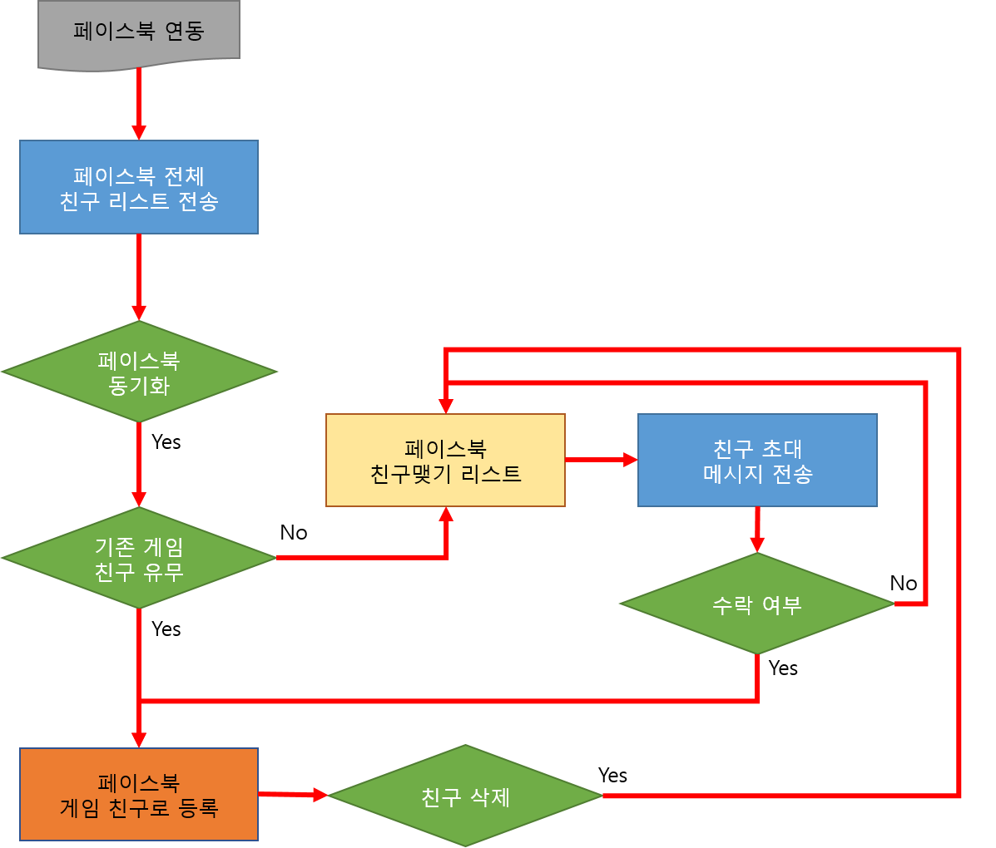

# 친구 UI

## 카테고리

1. 게임 친구 : 등록된 친구를 관리하고, 선물을 보낼 수 있는 곳이다.
2. 친구 맺기 : 추천 친구와 친구신청 리스트를 확인할 수 있는 곳이다.
3. 페이스북 친구맺기 : 페이스북 친구 리스트를 확인하고 초대 알림을 보낼 수 있는 곳이다.

## 게임친구

1. 친구 현황 : 현재까지 등록된 친구 수와 최대로 맺을 수 있는 친구 수를 표시한다.
2. 모두 선물하기 : 친구 중 선물하기가 가능한 모든 친구에게 한 번에 선물을 보낼 수 있는 버튼이다.
3. 친구 리스트 : 가장 최근에 플레이한 캐릭터 섬네일, 레벨 정보(캐릭터레벨/수호자레벨), 닉네임 정보(계정 닉네임/길드명칭), 캐릭터 스탯 정보(공격력과 방어력), 최종 접속 시간, 선물하기 버튼, 삭제 버튼, 장비구경 버튼
4. 페이스북 친구 : 페이스북으로 게임친구가 된 경우 페이스북 아이콘을 표시하여 일반 게임친구와 구분시킨다.
5. 친구 삭제 팝업 : 친구 삭제 시 확인 팝업을 표시하고, 1일 친구 삭제 가능횟수를 표시한다.(1일 10회 제한)

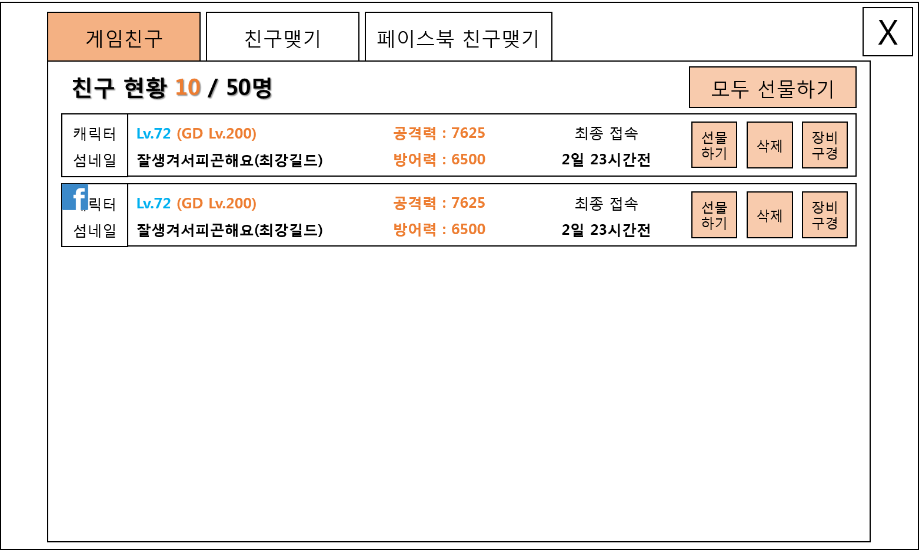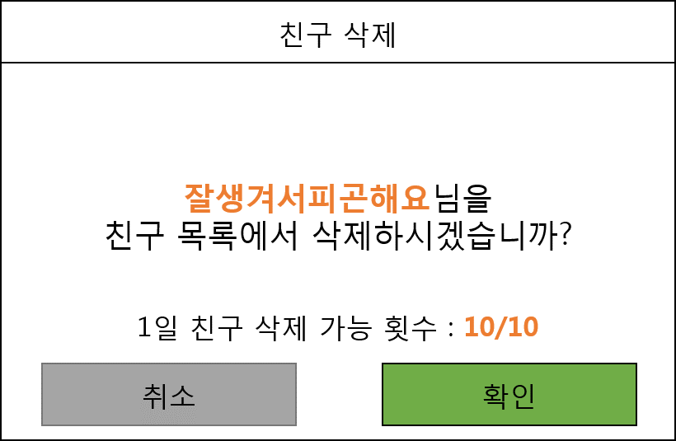

## 친구맺기 – 친구 신청

1. 신청대기자 : 자신에게 친구요청을 해온 리스트르 표시한다. 7일이 지난 신청은 서버에서 삭제한다.
2. 신청리스트 : 가장 최근에 플레이한 캐릭터 섬네일, 레벨 정보(캐릭터레벨/수호자레벨), 닉네임 정보(계정 닉네임/길드명칭), 수락 버튼, 거절 버튼

## 친구맺기 – 추천 친구

1. 최대 20명까지 표시한다. 추천할 리스트가 부족할 경우 추천된 리스트만 표시한다.
2. 신청리스트 : 가장 최근에 플레이한 캐릭터 섬네일, 레벨 정보(캐릭터레벨/수호자레벨), 닉네임 정보(계정 닉네임/길드명칭), 친구신청 버튼, 장비구경 버튼.
3. 추천 친구 리스트를 서버에 요청한 후 10분이 경과해야 친구 페이지 입장 시 재요청을 할 수 있다.

## 친구맺기 – 친구 검색

1. 입력한 스트링 값과 닉네임이 정확하게 일치해야 검색이 가능하다.
2. 검색 결과값이 존재할 경우 추천친구 리스트를 삭제하고, 대신 검색결과 유저 리스트를 동일한 방식으로 표시한다.
3. 검색 결과값이 존재하지 않을 경우 경고팝업을 표시하고, 검색조건 관련 툴팁 정보를 표시한다.

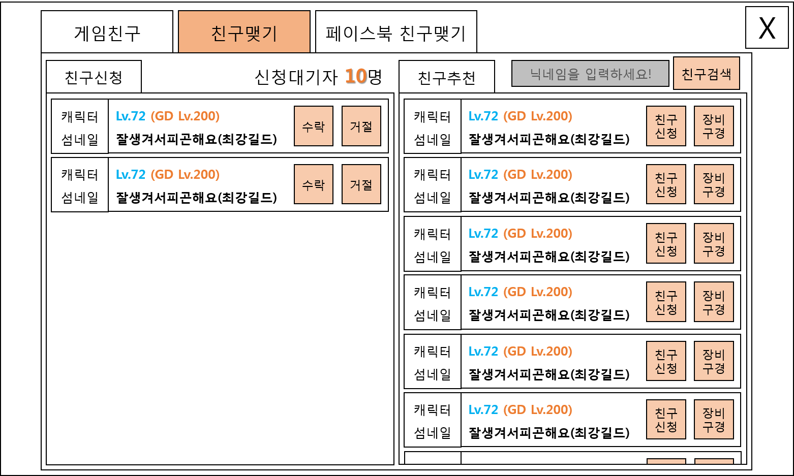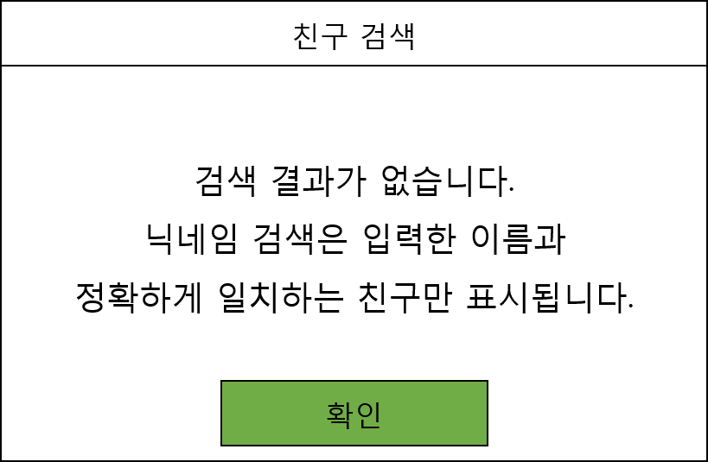

## 페이스북 친구맺기

1. 페이스북 비연결 : 우측 하단에 페이스북 연결 버튼을 제공한다.
2. 페이스북 연결 : 좌측 리스트에 페이스북에 등록된 친구 중 친구 초대를 보낸 유저 중 응답을 하지 않은 유저를 표시한다. 우측 친구추천은 페이스북 친구 중 게임친구가 아닌 유저 리스트를 표시한다.
3. 친구 검색 – 20명 페이스북 친구 리스트 외 친구 검색을 통해 친구신청을 할 수 있다.(일반 유저 검색 안됨)

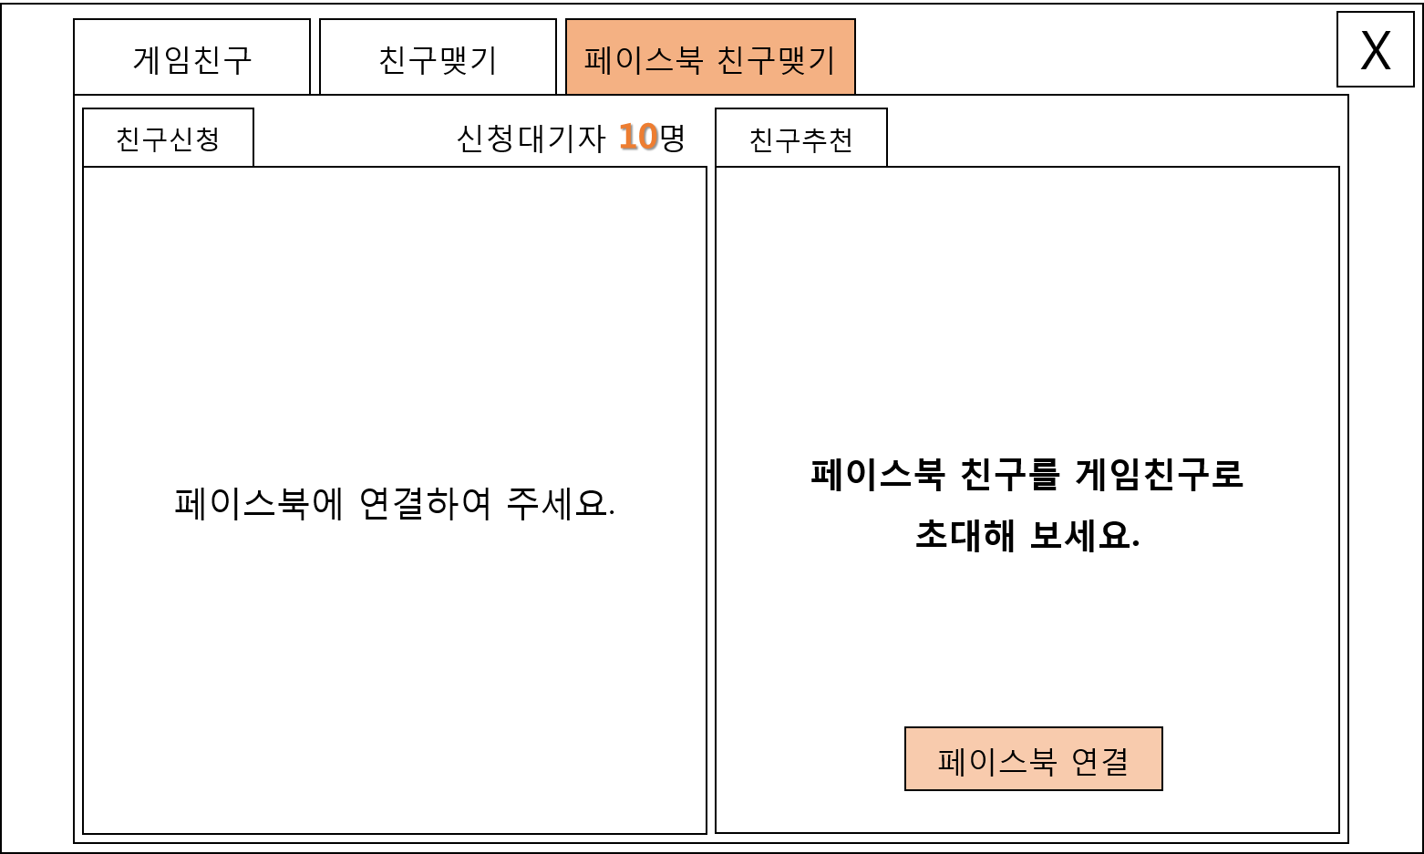

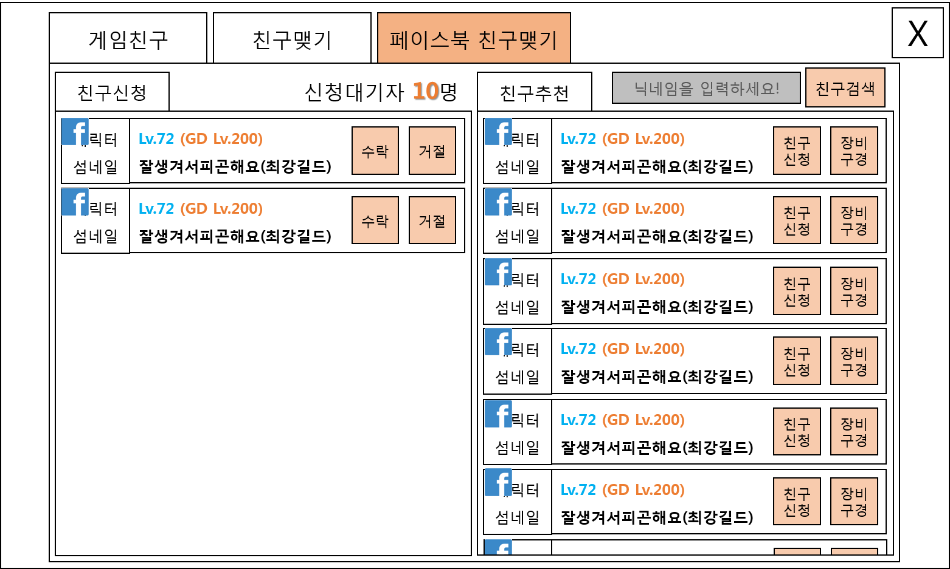

## 장비구경

1. 기본 정보 : 계정명칭, 소속 길드명, 캐릭터별 레벨, 캐릭터별 수호자레벨, 결투장 랭킹 등급과 순위를 표시한다.
2. 캐릭터 선택 : 생성된 캐릭터와 비생성 캐릭터를 컬러로 구분하고, 생성된 캐릭터만 선택이 가능하다. 선택한 캐릭터의 이미지 테두리를 글로우 효과로 선택된 캐릭터를 구분시켜 준다.
3. 장착 아이템 정보 : UI > 가방 > 장착 아이템 정보와 동일한 방식으로 표시한다.
4. 상세정보 버튼 : 버튼 클릭 시 하단에 숨겨져 있던 캐릭터 세부 스탯 정보를 표시한다.
5. 돌아가기 – 이전 UI 페이지로 돌아간다.

